Raspored svetih misa:

XVI. NEDJELJA KROZ  GODINU | 19.07. | 10, 00 sati | † Ivan i Marija Adamec
PONEDJELJAK | 20.07. | - | Nema sv. mise
UTORAK | 21.07. | 8, 00 sati | † Zvonimir i Marija Martinović
SRIJEDA | 22.07. | 8, 00 sati | † Stjepan i Manda Marjanović
ČETVRTAK | 23.07. | 8, 00 sati | † Bartol Petričević
PETAK | 24.07. | 8, 00 sati | † Anica i Zvonimir Baličević
sv. Jakov, apostol | 25.07. | 7, 00 sati  11, 00 sati | † Ivan i Eva Đukić  PRO POPULO
XVII. NEDJELJA KROZ  GODINU | 26.07. | 10, 00 sati | † Marijan i Eva Kuveždić

sv. Jakove,

moli za nas!

IZDAJE: RIMOKATOLIČKI ŽUPNI URED sv. JAKOVA, APOSTOLA, ILAČA
Odgovara i uređuje: vlč. Ivan Đakovac, župnik
4
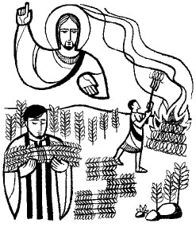
ŽUPNI LISTIĆ
27/2020.
ĐAKOVAČKO-OSJEČKA NADBISKUPIJA

ŽUPA SV. JAKOVA, APOSTOLA
S. RADIĆA 7, 32 248 I L A Č A; 032/521-056

www.zupailaca.com mail: zupailaca@gmail.com

XVI. NEDJELJA KROZ GODINU

19. 07. 2020. godine

Evanđelje: Mt 13, 24-43

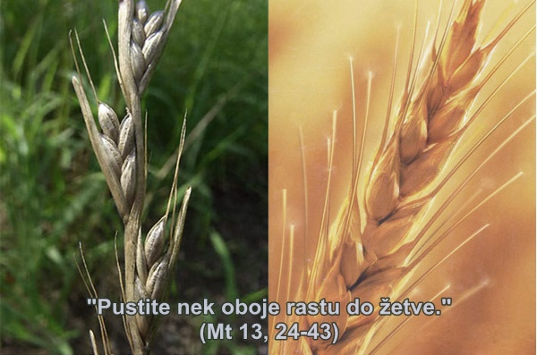

1

Promišljanje uz XVI. Nedjelju kroz godinu
Prispodoba o kukolju naviješta i uči nas da u životu prepoznajemo što se odnosi na čovjeka, a što na Boga. Bog odjeljuje pšenicu od kukolja i samo Bog poznaje vrijeme i čas kada će se to dogoditi. Dobro i zlo se ne očituju s uvijek jasno prepoznatljivom granicom između sebe. Razdjelnica ne prolazi između pojedinaca ili skupina, nego ljudskim srcem. Povijest crkve nerijetko je bila povijest onih koji su po svaku cijenu željeli iskorijeniti kukolj. Isus jako dobro zna da će vrijeme na vidjelo donijeti razliku između dobroga i lošega. Ljubav treba vrijeme, a 'odmah' nije mjera vremena. To nije ni puštanje zla da ostane nekažnjeno, čak i onda kada je itekako vidljivo. Ljudski zanos, istrgnut iz Božjega plana i njegovoga cilja, završava u ideologiji, u 'fanatizmu' koji se, nažalost često naziva pobožnošću. Postoji kršćansko čekanje – to je ono čekanje koje ne dopušta da od Crkve grješnika postane grješna Crkva. Prispodoba nas uči da se ne treba čuditi što je zlo izmiješano s dobrom, da rastu jedno pored drugoga na istome polju, da su prepoznatljivi, ali tek na kraju razdvojivi. Živjeti nebesko kraljevstvo znači odazvati se pozivu na svetost – ne usredotočiti se samo na zlo, ne obeshrabriti se i ne rastužiti zbog malenosti i neznatnosti, ne prepustiti se osjećajima bespomoćnosti zbog nevidljivog djelovanja dobra. Molimo Ljubav koja poput kvasca ima nezaustavljivu snagu, toliko nevidljivu, ali sposobnu mijenjati i hraniti živote na putu prema vječnosti.
Ivan Šaško

2
ŽUPNE OBAVIJESTI:

- PROSLAVA CRKVENOG GODA – SV. JAKOV, apostol – 25. 07. 2020. - subota – svete mise toga dana su u 7, 00 i 11, 00 sati. Zbog izvanrednih mjera Stožera civilne zaštite ove godine crkveni god slavit ćemo na Svetištu. Misno slavlje u 11, 00 sati predslavit će mr.sc. Drago Marković, kancelar.

- NADBISKUPIJSKA ZAKLADA dr. Nikola Dogan za pomoć učenicima i studentima – obavijest o početku natječaja za školsku/akademsku 2020./2021. godinu. Sve informacije o uvjetima natječaja i potrebnoj dokumentaciji koju kandidati trebaju dostaviti možete dobiti na www.caritas.djos.hr od 01. kolovoza 2020. godine.

- URED ZA PASTORAL MLADIH – kamp za mlade u Račinovcima od 20.-23.08.2020. Mladi se mogu prijaviti putem online prijave od 15. srpnja do 15 kolovoza. Sva dodatna pojašnjenja zainteresirani mladi mogu pronaći na stranici mladi@djos.hr

Sve nove obavijesti pratite na župnoj ili nadbiskupijskoj stranici: www.zupailaca.com ili www.djos.hr

3

